*Релаксационные упражнения:*

***Упражнение «Муха»***

Цель: снятие напряжения с лицевой мускулатуры.

Сядьте удобно: руки свободно положите на колени, плечи и голова опущены, глаза закрыты. Мысленно представьте, что на ваше лицо пытается сесть муха. Она садится то на нос, то на рот, то на лоб, то на глаза. Ваша задача: не открывая глаз, согнать назойливое насекомое.

***Упражнение «Лимон»***

Цель**:** управление состоянием мышечного напряжения и расслабления.

Сядьте удобно: руки свободно положите на колени (ладонями вверх), плечи и голова опущены, глаза закрыты. Мысленно представьте себе, что у вас в правой руке лежит лимон. Начинайте медленно его сжимать до тех пор, пока не почувствуете, что «выжали» весь сок. Расслабьтесь. Запомните свои ощущения. Теперь представьте себе, что лимон находится в левой руке. Повторите упражнение. Вновь расслабьтесь и запомните свои ощущения. Затем выполните упражнение одновременно двумя руками. Расслабьтесь. Насладитесь состоянием покоя.

***Упражнение «Рисование»***

Цель: снятия психоэмоционального напряжения

Возьмите цветные карандаши и не задумываясь левой рукой нарисуйте абстрактные линии, сосредоточитесь на них и начните искать среди линий какой- либо предмет. Возможно, вы их найдете несколько. Раскрасьте их, полюбуйтесь тем что получилось

**«Формула на сегодня» Д. Карнеги.**

*1. Именно сегодня!*

*Я постараюсь приспособиться к той жизни, которая меня окружает.*

*2. Именно сегодня!*

*Я позабочусь о своём организме.*

*3. Именно сегодня!*

*Я постараюсь уделить внимание развитию своего ума.*

*4. Именно сегодня!*

*Я ко всему буду доброжелательно настроен.*

*5. Именно сегодня! Я намечу программу своих дел.*

*6. Именно сегодня! Я буду любить и верить, что те, кого я люблю, любят меня. Итак, ваш лучший день сегодня!*

***Предложенные упражнения, техники, приемы носят рекомендательный характер.***

***Удачи ВАМ!***

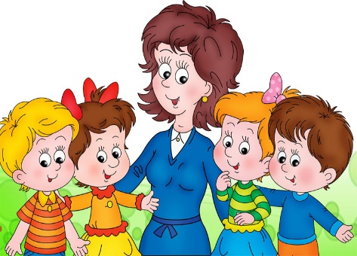

МКОУ Первомайская СОШ имени А.Ф. Володина

***«Снятие психоэмоционального напряжения для укрепления психического здоровья педагогов»***

Рекомендации педагогам



Педагог-психолог: Велиева Любовь Османовна

Профессия педагога требует большой выдержки и самообладания. От многочисленных интенсивных контактов с другими людьми учитель, испытывает большие нервно-психические нагрузки, которые проявляются в эмоциональном истощении. Педагог находится в ситуации крайнего эмоционального напряжения, что приводит к прогрессирующему ухудшению состояния здоровья. По данным НИИ медицины труда к неврозам склонны 60% учителей.

Важно использовать упражнения, приемы на релаксацию, снятие психологического, мышечного напряжения для восстановления сил.

**Дыхательная гимнастика**

*Упражнение «Полное дыхание».*

·         Попробуйте дышать через нос так, чтобы сначала заполнялась нижняя часть легких. Этого можно достичь, надувая брюшную стенку (если вы втягиваете живот во время вдоха, тогда заполняется только верхняя часть легких). Губы приоткрыты.

·         Затем заполните среднюю часть легких, расширяя нижнюю часть области ребер и грудную клетку.

·         Затем заполните воздухом верхнюю часть легких, слегка приподнимая плечи и оттягивая живот.

·         Выполнив плавный глубокий вдох в три этапа, задержите дыхание на несколько секунд. Затем медленно выдохните через рот, постепенно втягивая живот. Повторите упражнение несколько раз. Оно способствует быстрому обогащению кислородом всех клеток организма.

**Снятие напряжения в 12 точках.**

Этот прием выделяется среди других своей эффективностью, так как приводит к снятию напряжения во всех основных точках тела.

Начните с плавного вращения глазами - дважды в одном направлении, затем в другом. Зафиксируйте свое внимание на отдельном предмете, а затем переключите его на предмет, расположенный по близости.

·         Нахмурьтесь, напрягая окологлазные мышцы, а потом расслабьтесь. После этого широко зевните несколько раз.

·         Расслабьте шею, сначала покачав головой, а затем покрутив ею в сторону.

·         Поднимите плечи до уровня ушей и медленно опустите.

·         Расслабьте запястья и поводите ими. Сожмите и разожмите кулаки, расслабляя кисти рук.

·         Сделайте три глубоких вдоха. Затем мягко прогнитесь в позвоночнике вперед- назад и из стороны в сторону.

·         Сожмите пальцы ног таким образом, чтобы ступни изогнулись вверх, повторите три раза.

Вы сейчас освободились от значительной части напряжения в 12 точках тела, а одновременно избавились от раздражения.

Таким образом, достигнут двойной эффект.

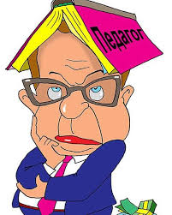

**Экспресс-приемы снятия эмоционального напряжения.**

*Растяжка.*

Чувство тревоги «живет» на шее ниже затылка. Научимся его снимать. Руки сложить за спиной «замком». Потянуть их, напрягая спину. Расслабить мышцы. Расцепить руки.

*Потягивание.*

Универсальное упражнение. Сложите руки «замком» перед собой и хорошенько потянитесь. Бодрость духа обеспечена.

*Улыбнитесь.*

Улыбка передает нервные импульсы в эмоциональный центр мозга. Результат - чувство радости, расслабления. Попробуйте улыбнуться и удержать улыбку 10—15 секунд. А если вы не уверены в себе, то постоянно делайте вид уверенного челове­ка. Если вы горбитесь - выпрямитесь. Вы можете говорить себе: «Я должен быть уверенным в себе. Я буду выглядеть уверенным в себе человеком».

*Для глаз.*

* Упражнение «Очки»: сотрясающими движениями указательного пальца, двигаясь по глазнице.
* Зажмуриться и открыть глаза.
* Упражнение «Лежачая 8»: рисовать большим пальцем руки в воздухе (прямой палец направлен вверх) на лежачую восьмерку. При этом голова – неподвижна, глаза следят за пальцем (начинать с направления влево, одной рукой, потом другой).